TERMO DE CONVÊNIO PARA CESSÃO DE SERVIDOR PÚBLICO MUNICIPAL

Pelo presente instrumento, e na melhor forma de direito público, de um lado o MUNICÍPIO DE SUMARÉ, através de sua PREFEITURA MUNICIPAL, com sede à Rua Dom Barreto, nº 1303, Bairro Centro, no Município de Sumaré, Estado de São Paulo, inscrito no CNPJ nº 45.787.660/0001-00, neste ato representado pelo senhor LUIZ ALFREDO CASTRO RUZZA DALBEN, Prefeito Municipal, CPF nº 396.110.888-92, RG nº 37.821.831-1, denominado
CEDENTE, e o Conselho de Arquitetura e Urbanismo de São Paulo – CAU/SP, com sede à Rua Formosa, nº 367, 23° andar, Centro, no Município de São Paulo, Estado de São Paulo, inscrito no CNPJ nº 15.131.560/0001-52, neste ato representado pela senhora CATHERINE OTONDO, presidente do CAU/SP, CPF nº 128.216.348-54, RG nº 4.811.829-1, doravante denominada CESSIONÁRIA, concordam em firmar, celebrar e estabelecer o presente Termo de Convênio, visando à cessão de servidor público municipal, para prestar serviço junto ao órgão ou unidade administrativa da Cessionária, devidamente autorizada pela Lei Municipal nº 4.981, de 20 de maio de 2010, mediante as cláusulas e condições que aqui e adiante se seguem:

Cláusula Primeira – Do Objeto

Constitui objeto do presente instrumento a cessão de servidor público municipal,
sem ônus para origem, pertencente ao quadro de pessoal da PREFEITURA MUNICIPAL DE SUMARÉ, para desempenhar atividades, ações e/ou serviços inerentes ao cargo ocupado no órgão de origem.

Subcláusula Primeira – A cessão de servidor de que trata o “caput” desta cláusula
deverá recair, somente naqueles que ingressaram mediante concurso público ou processo seletivo, não importando se o regime é estatutário ou celetista.

Subcláusula Segunda – O regime de contratação da Cessionária é o celetista,
ficando o funcionário cedido submetido às regras deste regime.

Subcláusula Terceira – Os servidores públicos municipais que se encontrarem
cumprindo estágio probatório não poderão ser cedidos.

Cláusula Segunda – Da designação, do início do exercício, da carga horária e da ausência

A cessão de servidores será precedida de:

- – requerimento prévio dirigido à PREFEITURA MUNICIPAL DE SUMARÉ,
justificando a necessidade da cessão; e

- – portaria de designação do Chefe do Poder Executivo Municipal, devidamente
editada, sancionada, promulgada e publicada em órgão de divulgação dos atos oficiais.

Subcláusula Primeira – Os servidores deverão aguardar em exercício a publicação
da portaria, de que trata o inciso II do “caput” desta cláusula sob pena de responsabilidade por abandono do cargo, emprego ou função.

Subcláusula Segunda – A carga horária dos servidores cedidos deverá ser
compatível com a dos trabalhadores ou dos funcionários da Cessionária, resguardando-se, entretanto, a jornada prevista pela Municipalidade em seu cargo, emprego ou função de origem.
Subcláusula Terceira – Ao término da cessão, remeterá à Cedente, através da Chefia de Gabinete do Prefeito, para arquivo em prontuário funcional, a certidão de tempo de serviço, com informações sobre a contribuição previdenciária, para fins exclusivos de contagem de tempo para aposentadoria.

Subcláusula Quarta – As faltas ao serviço, férias, licenças ou qualquer outra
espécie de ocorrência serão controladas pela Cessionária.

Subcláusula Quinta – As faltas de caráter disciplinar, após formalmente
constatadas pela Cessionária, serão comunicadas à Cedente, para providências cabíveis e necessárias.

Subcláusula Sexta – É facultada a substituição ou devolução de servidores,
mediante prévia comunicação.

Subcláusula Sétima – Aplicam-se, para os casos de substituição, os dispositivos
constantes no “caput” desta cláusula e seus incisos, bem como nas subcláusulas primeira até a sexta.

Cláusula Terceira – Das obrigações da Cedente

Para execução do presente instrumento a Cedente, através de seus órgãos
competentes, terá obrigações expressas nas subcláusulas seguintes.

Subcláusula Primeira – Ceder, mediante portaria específica de designação,
servidores públicos municipais indicando na mesma o cargo, emprego ou função e suas respectivas referências de cada um deles.

Subcláusula Segunda – Responsabilizar-se por qualquer ato irregular praticado
pelos servidores públicos municipais cedidos, independentemente de dolo ou culpa.

Subcláusula Terceira – Certificar-se de que os servidores cedidos estão cientes de
que deverão cumprir todos os regulamentos internos da Cessionária, dentro dos princípios legais, sem exceção alguma.

Subcláusula Quarta – Na necessidade do retorno dos servidores ao seu órgão de
origem, deverá haver comunicação de sua intenção, expressamente mediante ofício, com antecedência mínima de 30 (trinta) dias.

Subcláusula Quinta – Os servidores cedidos na forma deste instrumento
permanecerão vinculados ao seu cargo, emprego ou função de origem.

Subcláusula Sexta – Fiscalizar, através de seus órgãos de controle interno, a
execução deste instrumento.

Subcláusula Sétima – Acolher ou justificar, em 15 (quinze) dias a contar de seu
recebimento, a comunicação da Cessionária para fins expressos na subcláusula nona da cláusula quarta.

Cláusula Quarta – Das Obrigações da cessionária

Para execução do presente instrumento a Cessionária, através de seus órgãos
competentes, terá as obrigações expressas nas subcláusulas seguintes.

Subcláusula Primeira – Arcar com os pagamentos de todas as despesas como
remunerações, salários, vencimentos, bem como com todos os encargos de natureza trabalhista ou previdenciária, sem ônus de qualquer natureza para a Cedente, observado o regime de contratação da Cessionária, indicado na subcláusula segunda, da cláusula primeira.

Subscláusula Segunda – Cumprir rigorosamente os dispositivos constante da
cláusula segunda deste instrumento.

Subcláusula Terceira – Estar ciente de que a Cedente, após comunicação formal e
expressa mediante ofício, poderá solicitar por sua conveniência e oportunidade, a substituição ou o retorno dos servidores cedidos, segundo seu arbítrio.

Subcláusula Quarta – A Cessionária não poderá, sob qualquer forma ou pretexto,
alterar a designação dos servidores cedidos para local de trabalho que não esteja compreendido no interior do perímetro limitante do Estado de São Paulo.

Subcláusula Quinta – Promover todos os esclarecimentos que porventura vierem
a ser solicitados pela Cedente.

Subcláusula Sexta – Fiscalizar os serviços desenvolvidos pelos servidores cedidos.

Subcláusula Sétima – Comunicar, com antecedência mínima de 30 (trinta) dias, o
seu interesse em promover a devolução ou substituição do servidor cedido.

Subcláusula Oitava – Permitir que os servidores permaneçam na posse dos
equipamentos e instrumentos de trabalho fornecidos pela Cedente.

Cláusula Quinta – Do prazo de vigência, prorrogação renovação e alteração

O prazo para a execução do presente instrumento será de 60 (sessenta) meses,
contados a partir da data da sua assinatura.

Subcláusula única – Havendo motivo relevante o interesse mútuo dos partícipes,
o presente termo poderá ter o seu prazo prorrogado ou renovado, por iguais e sucessivos períodos, e ainda sua forma alterada, mediante manifestação prévia com antecedência de 30 (trinta) dias, firmados através de Termo Aditivo devidamente assinado pelos partícipes.

Cláusula Sexta – Dos Recursos Financeiros

Não haverá transferência de recursos financeiros de um partícipe para outro,
devendo cada qual arcar com ônus administrativo das obrigações neste termo assumidas.

Cláusula Sétima – Da extinção, denúncia, renúncia e rescisão

O presente Termo poderá ser extinto, denunciado ou renunciado (seja por
desinteresse unilateral ou consensual) ou, ainda, rescindido (por descumprimento das obrigações assumidas ou por infração legal), mediante notificação prévia, por escrito, com pelo menos 30 (trinta) dias de antecedência.

Cláusula Oitava – Do foro

As partes elegem, de comum acordo, o Foro da Justiça Federal da Subseção Judiciária de São Paulo, com exclusão e renúncia expressa a qualquer outro, por mais privilegiado que seja, para dirimir, em primeira instância, eventuais dúvidas, questões ou conflitos decorrentes da execução deste instrumento, não resolvidos amigável ou administrativamente.

Cláusula Nona – Das disposições finais

Por estarem assim justos, combinados, firmados, acertados, estabelecidos e
acordados com as condições e cláusulas aqui expressas, os partícipes obrigam-se ao total e irrenunciável cumprimento dos termos do presente instrumento, o qual lido e achado conforme, foi lavrado em 03 (três) vias de igual teor e forma, para um só efeito, que vão assinadas pelos partícipes e duas testemunhas abaixo discriminadas, nomeadas e identificadas, para que produza seus jurídicos e legais efeitos, em juízo ou fora dele.

CATHERINE Assinado de forma digital por São Paulo, 06 de abril de 2021.
OTONDO:1 CATHERINE OTONDO:1282163 LUIZ ALFREDO Assinado de forma digital por LUIZ ALFREDO CASTRO RUZZA
282163485 4854 _{CASTRO RUZZA} DALBEN:39611088892
4 ^{Dados: 2021.04.15} 18:37:16 -03'00' DALBEN:39611088892 -03'00Dados': 2021.04.14 10:16:33
Catherine Otondo Luiz Alfredo Castro Ruzza Dalben
Presidente do CAU/SP Prefeito Municipal de Sumaré

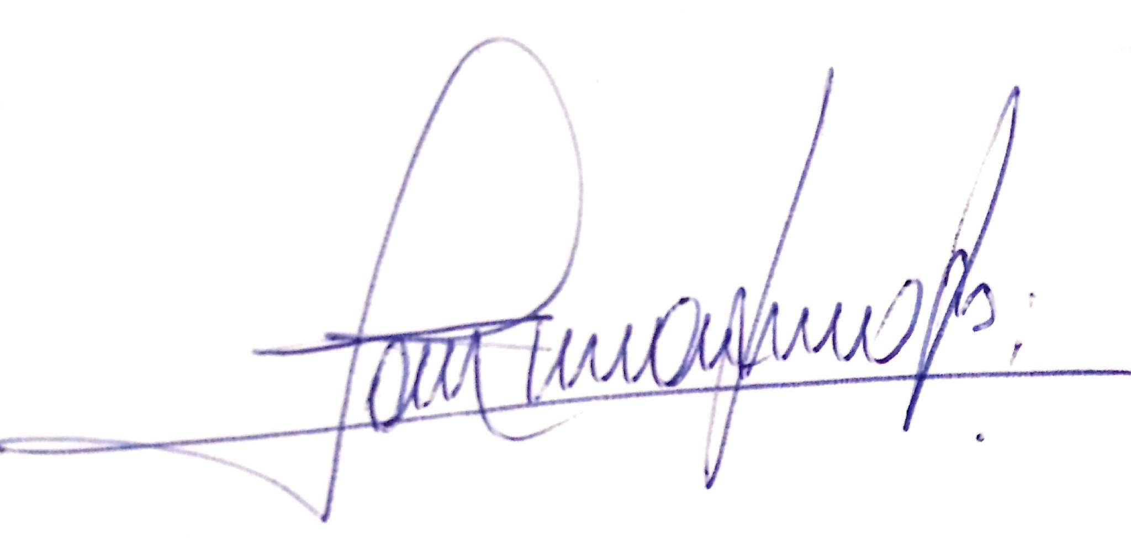

Testemunhas:

__
____________________________

Assinado de forma digital

MARCIA SANTANA por MARCIA SANTANA
CARVALHO:39561 CARVALHO:39561166828
166828 Dados_{-03'00'}: 2021.04.16 12:53:49

__________________________________
Nome: Nome:
Cargo/função: Cargo/função:
CPF: CPF:
RG: RG:

Assinado eletronicamente por Joir Monteiro Neves, 060.758.778-43, em 16/04/2021, às 18:06:12, conforme horário oficial de Brasília.

